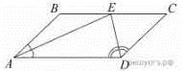
Задание 18. (62) Биссектрисы углов A и D параллелограмма ABCD пересекаются в точке E стороны BC. Докажите, что E — середина BC.

